

实 验 报 告

实 验 题 目 | 实验5机器学习基础：鸾尾花分类与葡萄酒聚类
课 程 | 《计算思维与人工智能基础》
专 业
班 级
姓 名
学 号
分 数
教 师 签 名
批 阅 日 期

山西农业大学信息科学与工程学院

撰写要求及评分细则
1. 排版要求
- 正文主体：五号宋体，段前0行，段后0行，单倍行距，两端对齐，首行缩进2个字符。若粘贴代码，采用小五号字体，单倍行距。实验报告中所有数字及英文采用Times New Roman字体。
- 图和表分别按序编号（例如，图1，表1），图题、表题采用小五号相应字体，单倍行距，居中对齐，段前0.5行，段后0.5行；表题在表的上方，图题在图的下方。表格内容采用小五号相应字体。
- 打印要求：双面打印。
2 评分细则
结合以下细则及每次实验报告具体要求，酌情给分：
- 实验程序完整且正确输出；（50%）
- 实验报告是否按时提交；（10%）
- 实验报告书写是否符合统一模板要求；（10%）
- 实验内容完成是否完整、真实；（20%）
- 实事求是分析实验所遇问题。（10%）

一、实验名称（该部分由教师设定）
机器学习基础：鸾尾花分类与葡萄酒聚类

实验目的（该部分由教师设定）
1.巩固对监督学习核心流程（数据加载、划分、模型训练、预测、评估）的理解。

2.掌握调整K近邻（KNN）算法关键参数（如邻居数K）并观察其对模型性能影响的方法。

3.巩固对无监督学习核心流程（特征选择、数据标准化、参数调优、结果分析）的理解。

4.掌握使用KMeans算法对多维特征数据进行聚类分析，并能解读聚类结果。

三、实验环境（该部分由教师设定）
软件：Python 3.x, Jupyter Notebook, Scikit-learn, Pandas, Matplotlib

四、实验内容与要求（该部分由教师设定）
（1）实验内容一：监督学习：鸢尾花分类全流程实践与调优
● 任务描述：应用K近邻（KNN）算法，完整实践一个监督学习分类任务的全流程，包括数据划分、模型训练、预测、评估以及参数调优。
● 实验要求：实现分类流程：补全代码，完成鸢尾花数据集的加载、训练集/测试集划分、KNN模型训练、以及对测试集的预测。
评估模型性能：使用 accuracy_score 和模型自带的 .score() 方法计算并验证模型准确率。
完成参数调优：通过循环遍历不同的K值（1到10），找出使模型准确率最高的“邻居数”参数。
● 回答思考题：阐述数据划分的目的、最优K值的选择依据以及KNN算法的基本原理。
（2）实验内容二：无监督学习：葡萄酒聚类实践与分析
● 实验内容描述：应用KMeans算法，完整实践一个无监督学习聚类任务的全流程，包括数据标准化、使用“肘部法则”确定最佳聚类数、运行模型及分析结果。

● 实验要求：
执行聚类流程：补全代码，完成葡萄酒数据集的特征选择、数据标准化、以及KMeans模型的训练与预测。
确定最佳K值：观察“肘部法则”生成的图表，判断并填入最佳的聚类数K。
分析聚类结果：通过 groupby 计算每个聚类簇的特征均值，以理解不同簇的特点。
● 完成概念回顾与思考：回答关于数据标准化、KMeans算法原理、random_state作用以及K值选择对结果影响等相关问题。

五、实验过程（该部分由学生完成）
根据实验内容，描述详细的实验完成过程。（可以将实验过程中流程图及运行过程截图）…..

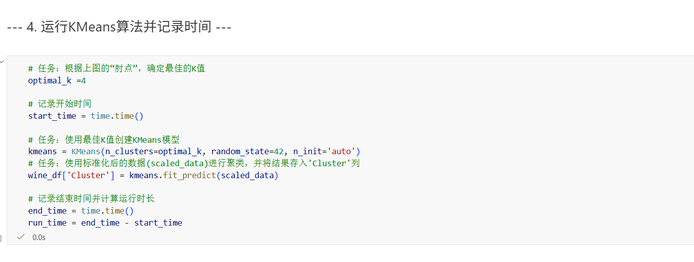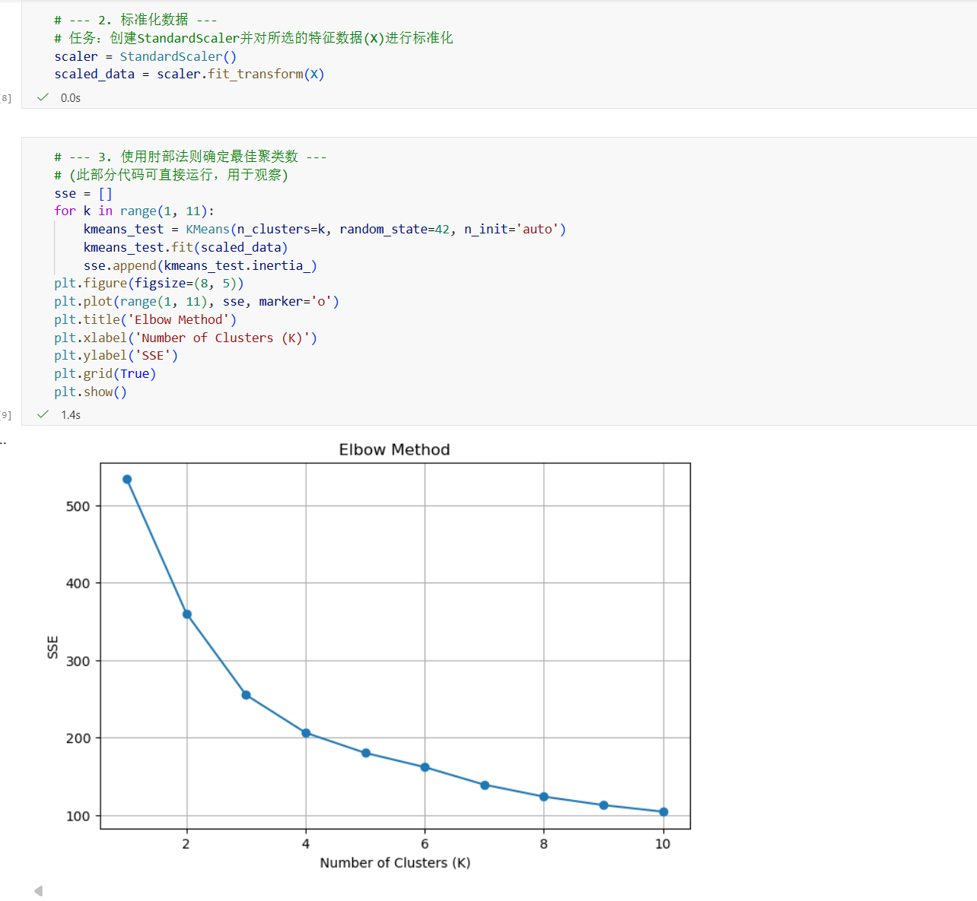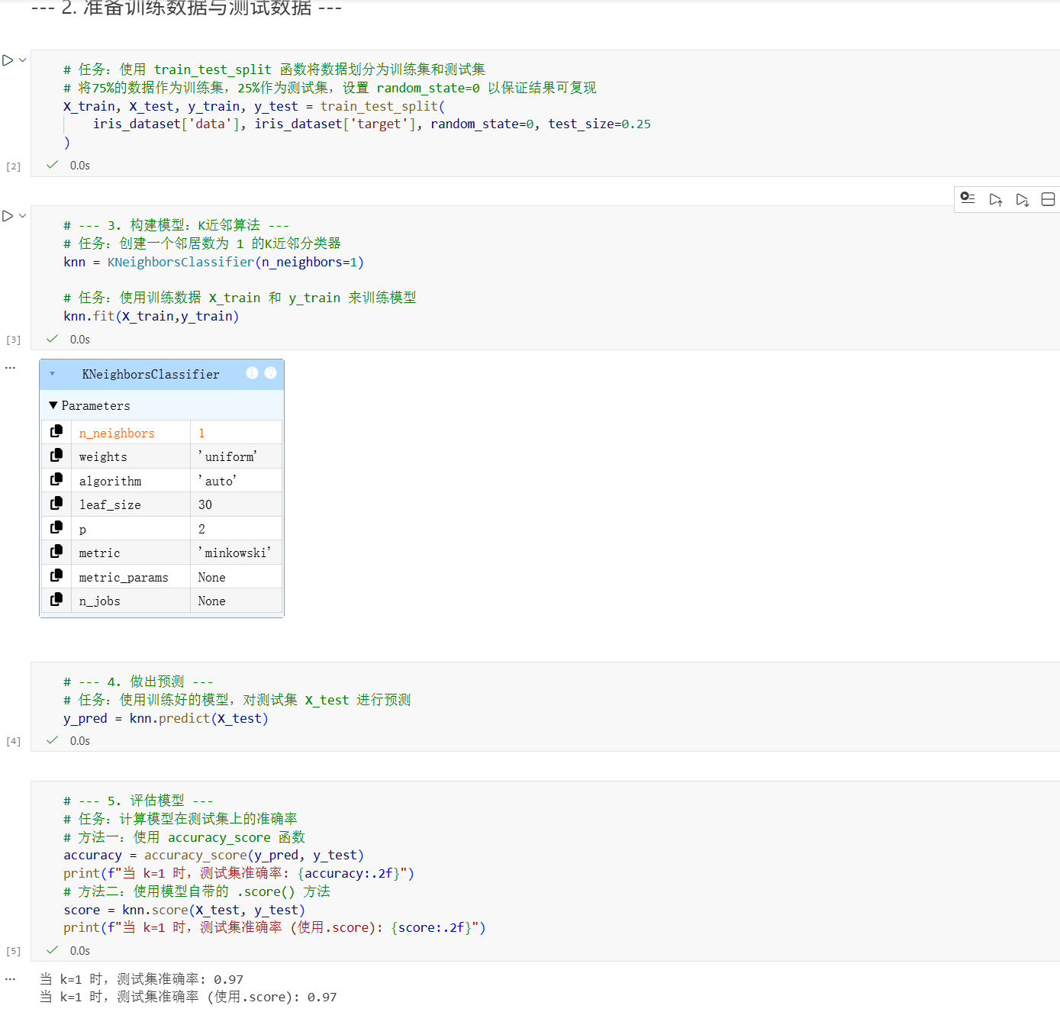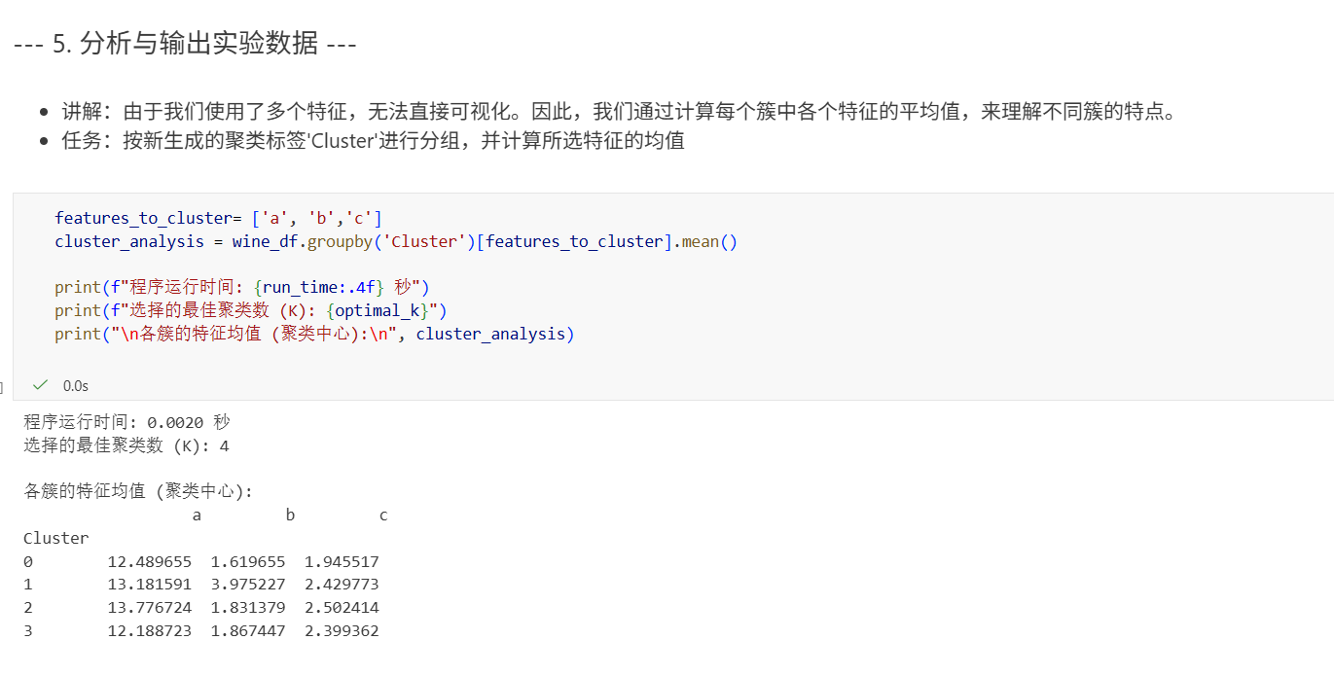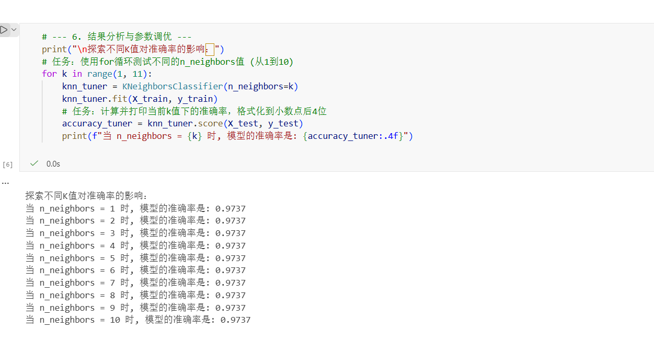

六、实验总结（心得）（该部分由学生完成）
总结实验过程中遇到的各类问题及解决的历程、描述通过实验获得的感受和收获、后续需要改进和注意的地方等。
一、实验过程中遇到的问题及解决历程
1. K-Means聚类中K值选择困难
问题：通过肘部法则绘制SSE曲线后，拐点不明显（如K=4处变化平缓），难以确定最佳聚类数。
解决：
结合轮廓系数法进行交叉验证，选择轮廓系数最高的K值。
考虑实际业务需求，选择可解释性较强的K值（如K=4）。
2. 数据标准化处理不当
问题：在K-Means聚类前未对数据进行标准化，导致量纲较大的特征主导聚类结果。
解决：使用StandardScaler()对所有特征进行标准化，使各特征均值为0、方差为1。
3. KNN分类中K值选择与调优
问题：初始设置n_neighbors=1，虽准确率高但易过拟合；测试多个K值后发现准确率均为0.9737未见明显变化。
解决：
扩大K值测试范围（如1~30），观察准确率变化。
采用交叉验证选择最佳K值，而非仅依赖单一测试集。
4. 聚类结果分析与可视化困难
问题：聚类特征维度较高，难以直接可视化展示簇间差异。
解决：
使用PCA降维后绘制2D/3D散点图。
通过簇内特征均值表（如cluster_analysis）进行数值化解释。
5. 代码语法与逻辑错误
问题：
printf()误写为print()。
train_test_split参数顺序错误。
解决：仔细核对函数名和参数顺序，使用IDE提示功能，逐行调试。

二、实验感受与收获
1. 深入理解无监督与监督学习的区别
通过K-Means（无监督）与KNN（监督）的对比，理解了聚类与分类问题的本质差异与应用场景。
2. 掌握模型评估与参数调优方法
学会使用肘部法则、轮廓系数选择K值；通过循环测试不同K值评估模型性能，形成系统调优流程。
3. 认识到数据预处理的重要性
标准化对K-Means聚类结果影响显著；特征选择与处理是模型性能的基础保障。
4. 提升结果分析与解释能力
通过簇内特征均值分析，能够从数值角度解释聚类结果的实际意义（如不同簇代表哪类葡萄酒）。
5. 培养严谨的实验记录习惯
记录程序运行时间、参数设置、准确率等关键信息，便于复现与对比分析。
三、后续需要改进和注意的地方
1. 引入更多评估指标
对于聚类问题，除SSE外还应计算轮廓系数、CH指数等。
对于分类问题，引入精确率、召回率、F1-score等多维度评估。
2. 增强可视化表达
聚类结果可使用热力图展示簇间特征差异。
KNN决策边界可视化，直观理解K值对分类边界的影响。
3. 进行交叉验证
使用cross_val_score进行K折交叉验证，更稳健地评估模型性能。
4. 探索更多算法对比
尝试其他聚类算法（如DBSCAN、层次聚类）和分类算法（如SVM、决策树），进行对比分析。
5. 深入理解算法原理
结合数学公式理解K-Means的损失函数、KNN的距离度量方式，避免“黑箱”使用。
6. 优化代码结构与效率
将常用步骤封装为函数（如“自动寻找最佳K值”）。
对大规模数据考虑使用MiniBatchKMeans等优化算法。
7. 结合业务场景进行解读
将聚类结果与实际业务标签对比，评估聚类的实际应用价值。
对于分类任务，分析错误样本的特征，寻找改进方向。

